Kafka

O Kafka é uma plataforma que faz o movimento de uma quantidade imensa de dados para entrega-los a vários destinos desejados ao mesmo tempo, sendo esses dados relacionais ou não.

De maneira simplificada, o Kafka faz a intermediação entre a coleta de dados e sua entrega para aplicação que os consumirá, como visto na imagem a seguir:

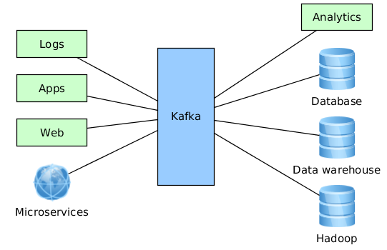

<https://blog-geek-midia.s3.amazonaws.com/wp-content/uploads/2020/09/30200240/image3.png>

Sua arquitetura funciona a base de producers, consumer e clusters.

* Producer: responsável por publicar as mensagens no cluster
* Cluster: responsável por gravar as mensagens recebidas do producer nos brokers (servidores que gerenciam diversos tópicos)
* Consumer: receptor das mensagens do Kafka

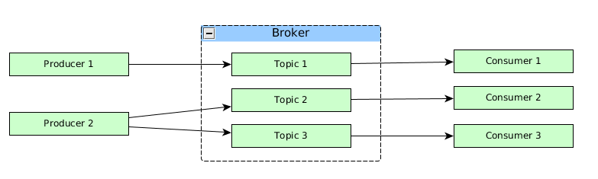

https://blog-geek-midia.s3.amazonaws.com/wp-content/uploads/2020/09/30200333/image1.png

Os pontos de interesse no Kafka são suas características(escalabilidade, distribuição, ordenação e alta disponibilidade.) e a sua capacidade de transportar dados não relacionais para o HDFS (Hadoop Distributed File System) e para outro sistema qualquer de forma rápida, organizada e eficaz. Sendo organizado pelo apache zookeeper que é responsável por armazenar os metadados do cluster (em caso de falha, o zookeeper elege um substituto e recupera a operação em questão).

<https://blog.geekhunter.com.br/apache-kafka/>

<https://www.redhat.com/pt-br/topics/integration/what-is-apache-kafka>

https://medium.com/@gabrielqueiroz/o-que-%C3%A9-esse-tal-de-apache-kafka-a8f447cac028